Baccalauréat Professionnel
TECHNICIEN DE MAINTENANCE DES SYSTÈMES ÉNERGÉTIQUES ET CLIMATIQUES
U.22 : Préparation d’intervention
Session 2020

DOSSIER SUJET-RÉPONSE

Dossier crèche Grenoble

Les situations professionnelles |  | Temps conseillé | Pages
S1 | - MAINTENANCE PRÉVENTIVE | 60 mn | 2-3/5
S2 | - INTERVENTION CORRECTIVE | 60 mn | 4-5/5

Sous-épreuve E.22 - Unité U.22

L’usage de calculatrice avec mode examen actif est autorisé.
L’usage de calculatrice sans mémoire, « type collège » est autorisé.

BACCALAURÉAT PROFESSIONNEL TECHNICIEN DE MAINTENANCE DES  SYSTÈMES ÉNERGÉTIQUES ET CLIMATIQUES |  | CODE  2006-TMS ST 11 1 | SESSION 2020 | DOSSIER SUJET- RÉPONSE
ÉPREUVE U22 | Sujet 20GNE SNG | DURÉE 2h00 | COEFFICIENT 2 | PAGE DSR 1/5

S1 | Maintenance préventive

Contexte :

Vous êtes chargé de réaliser la maintenance préventive de la chaudière Vitocrossal 200 type CM2B à brûleur Radian Matrix.

Vous disposez : (conditions ressources)

- Document technique : DT 10 pages 11/15 à 13/15 du dossier technique.
Vous devez : (travail demandé)  - Établir la liste des vérifications à réaliser lors de l’entretien du brûleur gaz.  - Établir la procédure de contrôle de la pression d’alimentation.  - Préparation de la mesure du CO2.  - Mesure du CO2.  - Réglage du CO2.  - Les électrodes d’allumage.  - Les outils utilisés. | Critères d’évaluation  La liste est précise.  La procédure est décrite étape par étape.  La réponse est correcte.  La procédure est correctement expliquée.  L’explication du réglage est correcte.  L’explication du réglage est correcte.  La liste est complète.

- Établir la liste des vérifications à réaliser lors de l’entretien du brûleur gaz.

Les vérifications à réaliser lors de l’entretien
1
2
3
4
5

- Établir la procédure de contrôle de la pression d’alimentation.

Les étapes de contrôle de la pression d’alimentation
1
2
3
4
5

BACCALAURÉAT PROFESSIONNEL  TECHNICIEN DE MAINTENANCE DES SYSTÈMES ÉNERGÉTIQUES ET CLIMATIQUES | DOSSIER SUJET- RÉPONSE | ÉPREUVE U22 | PAGE DSR 2/5

- Préparation de la mesure de CO2.

Indiquer par des flèches, les touches à appuyer sur le boîtier de commande pour préparer la mesure du CO2.
- Réglage du CO2.

Indiquer par une flèche, sur le bloc gaz où se situe la vis de réglage du CO2 ainsi que le sens de rotation pour baisser la teneur en CO2.
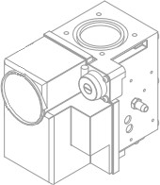

- Contrôle de l’électrode d’allumage.
Désignation | Les calculs, cotes de réglage et unités
Cote des électrodes d’allumage par rapport à la grille | COTE MAXI :  COTE MINI :
Cote d’écartement des électrodes d’allumage de 7 mm. | COTE MAXI :  COTE MINI :
Cote de l’électrode de ionisation | COTE MAXI :  COTE MINI :

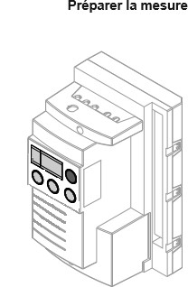
- Mesure du CO2.

  - La procédure de mesure de CO2
N° | La procédure de mesure
1 -
2 -

à la puissance supérieure.

- Établir la liste de l’outillage pour nettoyer et régler les électrodes.

  - La procédure de mesure de CO2 à la puissance inférieure.
N° | Les outils

N° | La procédure de mesure
1 -
2 -

BACCALAURÉAT PROFESSIONNEL  TECHNICIEN DE MAINTENANCE DES SYSTÈMES ÉNERGÉTIQUES ET CLIMATIQUES | DOSSIER SUJET- RÉPONSE | ÉPREUVE U22 | PAGE DSR 3/5

- Vérifier le dimensionnement de l’échangeur à plaque.
S2 | Maintenance corrective

Contexte

Après une année d’exploitation et des performances solaires très décevantes, vous êtes chargé de vérifier les réglages et de vous assurer de la conformité de l’installation. Vous avez mis en cause un mauvais dimensionnement de l’échangeur à plaque. Vous devez donc procéder au changement de celui-ci.

Vous disposez : (conditions ressources).

À l’aide des documents techniques, vous devez déterminer le dimensionnement de l’échangeur à plaque.

Le modèle installé de l’échangeur installé est le rhc 40/20, vérifier si cet échangeur est adapté à l’installation.

- Document technique : DT 11 pages 14/15 à 15/15 du dossier technique.
- Puissance thermique de l’échangeur 15 kW.
- Echangeur modèle Reflex rhc 40/20.
Vous devez : (travail demandé)  - Vérifier le dimensionnement de l’échangeur à plaque.  - Repérer les vannes qui isolent l’échangeur.  - Déduire et expliquer les précautions à prendre avant de vidanger l’installation.  - Analyse d’un échantillon.  - Analyse d’un résultat.  - Vérifier les opérations induites par la maintenance corrective. | Critères d’évaluation  Le dimensionnement est correct  Le repérage est précis et correct.  La sécurité des personnes et des biens est assurée.  La réponse est correcte. L’analyse est correcte.  Les vérifications sont correctes.

- Repérer les vannes qui isolent l’échangeur.

Entourer sur le schéma de principe, les vannes qui devront être fermées pour le changement de l’échangeur à plaque, sans avoir à vidanger la totalité de l’installation.

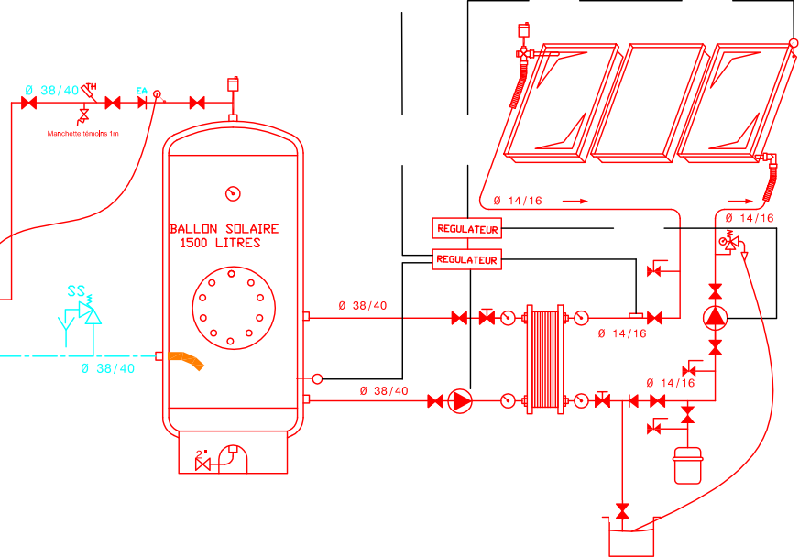

BACCALAURÉAT PROFESSIONNEL  TECHNICIEN DE MAINTENANCE DES SYSTÈMES ÉNERGÉTIQUES ET CLIMATIQUES | DOSSIER SUJET- RÉPONSE | ÉPREUVE U22 | PAGE DSR 4/5

- À l’aide du document technique, déduire et expliquer les précautions à prendre avant de vidanger l’installation.
13) Vérifier les opérations induites par la maintenance corrective.

Quelles vérifications et contrôles seront automatiquement effectuées du fait de l’opération de maintenance corrective ?
Indiquez par oui ou par non la vérification induite par l’opération.

- Analyse d’un échantillon.
Oui/Non
Absence de fuite (circuit et accessoires).
Pression de gonflage du vase.
Réservoir de récupération fluide : quantité normale ?
Fluide caloporteur : ph, pouvoir antigel, odeur, couleur.
Débitmètre flotteur : absence de bulles d'air, couleur du fluide, plage.
Circulateurs : bruit, échauffement, vitesse choisie.
Étanchéité des vitrages, absence de condensation importante.
Manoeuvre des vannes d'arrêt - contrôle "position normale".
Position et fixation correcte de la sonde capteur.
État du calorifuge.
Anode sacrificielle ou autre procédé (mesure courant anode active).
Affichage des régulations avec comparaison avec thermomètre digital.

Vous prélevez un échantillon que vous analysez. L’outil qui permet de connaitre la concentration du glycol et donc de la protection solaire s’appelle (une seule réponse possible) :

  - Un tachymètre
  - Un réfractomètre
  - Un solairomètre

- Justifier un résultat d’analyse.

Vous constatez que la protection solaire est de +5 °C, Que faites-vous ? Justifiez votre réponse.

BACCALAURÉAT PROFESSIONNEL  TECHNICIEN DE MAINTENANCE DES SYSTÈMES ÉNERGÉTIQUES ET CLIMATIQUES | DOSSIER SUJET- RÉPONSE | ÉPREUVE U22 | PAGE DSR 5/5

